Проектная деятельность старшей разновозрастной группы «Пчелки»
(из опыта работы воспитателя 1 категории МКОУ «Шмаковская СОШ»(Дошкольное образование)
Во время введения Федерального государственного образовательного стандарта дошкольного образования воспитатели детских садов часто стали использовать в своей работе метод проектирования. Проектная деятельность стала интересным методом в работе педагогов.
Именно она поможет связать процесс обучения и воспитания с реальными событиями из жизни ребёнка, а также заинтересовать его, увлечь в эту деятельность. Она позволяет объединить педагогов, детей, родителей.
Детям даются знания не в готовом виде, им дается возможность размышлять, исследовать, делать выводы.
При поддержке взрослых ребята могут стать авторами своих собственных проектов.
Проектов, которые можно применять и использовать в детском саду много.
В нашей, старшей разновозрастной группе «Пчелки» реализованы такие проекты: «Зимние забавы»(информационно-творческий) «Снег – снежок»» (исследовательский),«Зимующие птицы»(информационный),«День народного единства»(информационно – творческий), «Космос»( информационно – творческий) «Русские народные сказки» (творческий). В реализации всех этих проектов принимало участие разное количество воспитанников. Некоторые проекты требовали участия всей группы детей, были и индивидуальные:«Я здоровой стать хочу», «Помощь пожарным»(игровой с лего).
Все проекты разные по объему и требуют разных сроков для реализации, все они проходят в несколько этапов.

Например, проект «День народного единства» был долгосрочным.
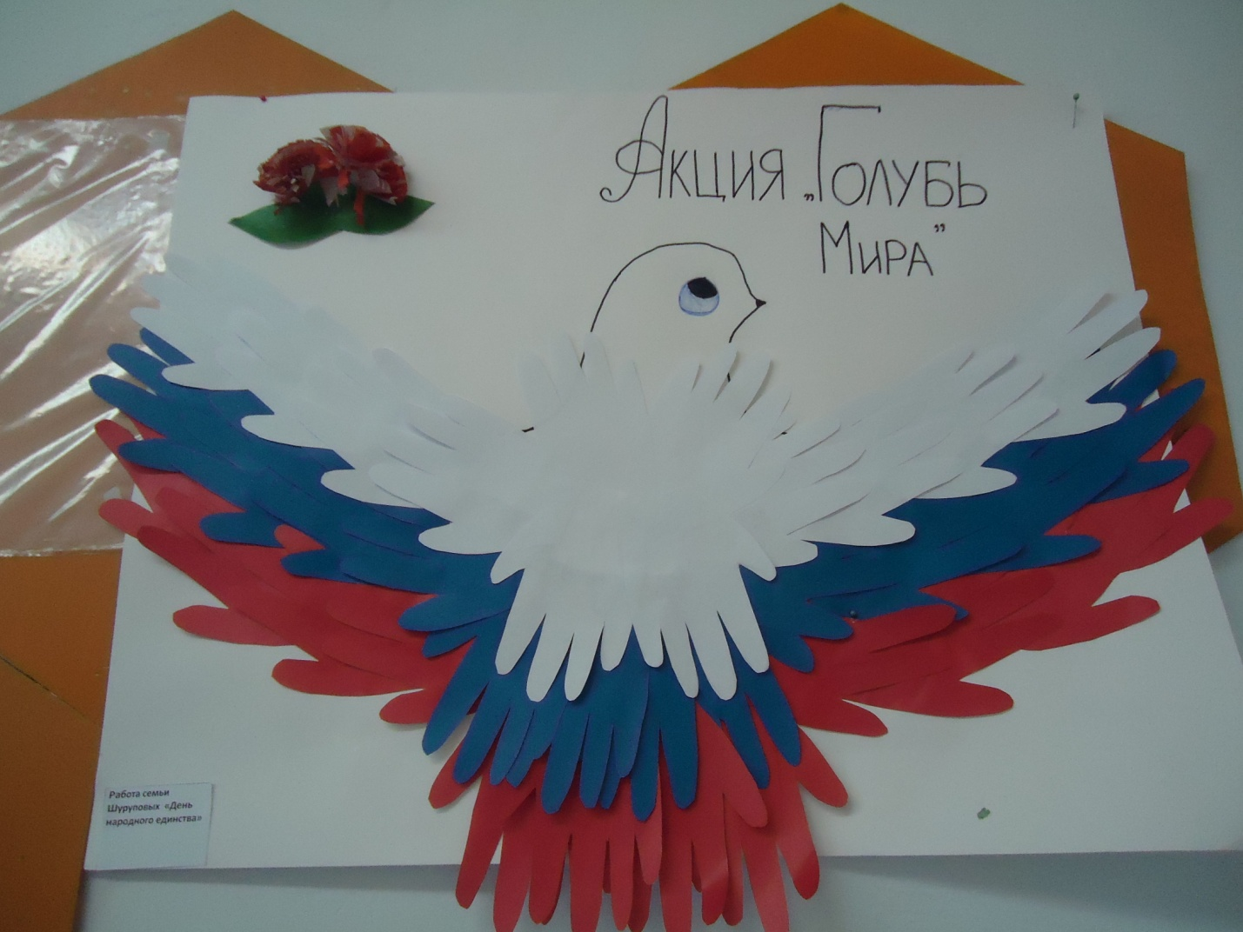
Материал очень объемный и сложный в восприятии дошкольников. Итоговым продуктом этого проекта стала выставка поделок детей и родителей.

Проект «Зимние забавы» был средним по продолжительности. Данная тема близка и интересна детям нашей группы.Ребята с легкостью ставили и решали поставленные задачи, поиск материала и его восприятие проходил легко. Вместе с детьми обсудили план мероприятий для реализации проекта (планирование в детских рисунках, рассматривание иллюстраций на зимнюю тематику); обсудили, что им подходит,с чем они могут справиться самостоятельно, а где потребуется помощь взрослых.Придумывая, как лучше украсить группу к Новому году, организовали творческую мастерскую. С помощью родителей изготовили на участке ледяную горку и украшение «Тарелку с цветными шариками», а так же несколько построек из снега.Родители подготовили материал о праздновании Нового года в разных странах.Такая форма сотрудничества сближает детей, родителей и воспитателей группы.Главное при использовании проектной деятельности – это результат. Вместе с детьми организовали зимние забавы: подвижные игры, катание с ледяной горы, на санках и лыжах. Посмотрели новогоднюю сказку. 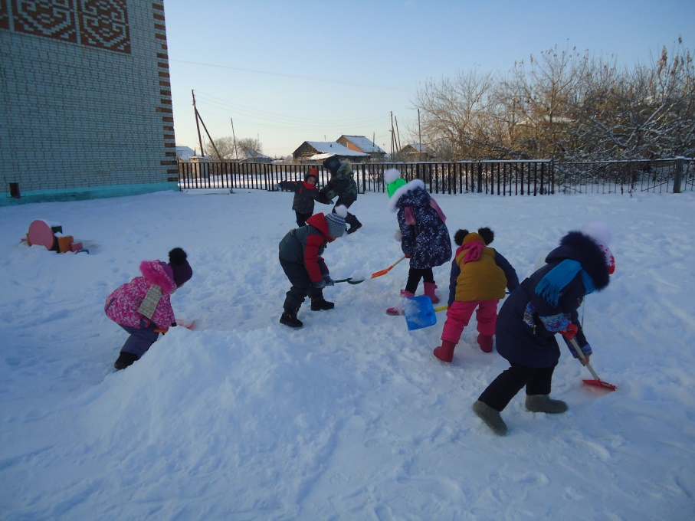Полный цикл всех действий проекта характерен для больших задумок.Проекты более легкие, менее масштабные создаются в малые сроки и не требуют прохождения всех этапов. Они как бы сжатые или свернутые. Дети моей группы приняли участие в проекте «Лесная газета». Нами был представлен материал о зимующих птицах Курганской области(в форме газеты).Фон газеты (изображение зимнего пейзажа)оформила помощник воспитателя группы. Ребята подготовили рассказы о птицах; сочинили загадки о них; придумали кроссворд; изготовили некоторых птиц путем аппликации, оригами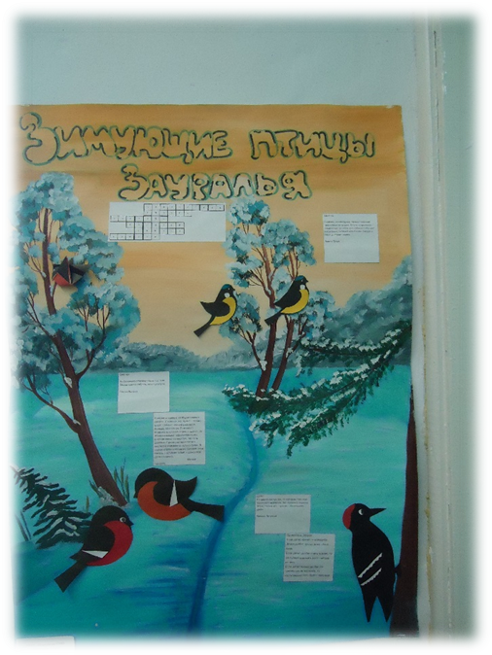Индивидуальные проекты были тоже не менее интересны. Воспитанницей нашей группы был представлен проект «Я здоровой стать хочу». Алина в своей презентации представила нашему вниманию, что надо делать, чтобы быть здоровой. Другой индивидуальный проект «Помощь пожарным»(был представлен в форме мультфильма на противопожарную тематику. Дети нашей группы увлеклись проектной деятельностью сами, а сейчас решили увлечь детей других групп. Началась подготовка проекта «Неделя сказок» в ДО.
Проект «снег – снежок»


